ОТЧЁТ ПО ПРАКТИЧЕСКОЙ РАБОТЕ №4

Тема: Языки и методы программирования

Выполнил: Нестеренко Никита, ИСП-3-27

№ 1. Выполнить программу

Изображение выглядит как текст, снимок экрана, Шрифт

Содержимое, созданное искусственным интеллектом, может быть неверным.

№ 2. Внести изменения в данную программу

1. Переименовать класс так, чтобы его имя отражало результат выполнения программы

2. Программа должна вывести на экран «Ура! Завтра учимся дистанционно!!!»

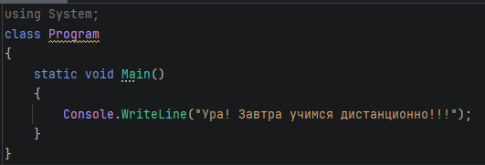

Изображение выглядит как текст, снимок экрана, Шрифт

Содержимое, созданное искусственным интеллектом, может быть неверным.

№ 3. Вывести текст по образцу, добавив команды вывода в данную программу

1.

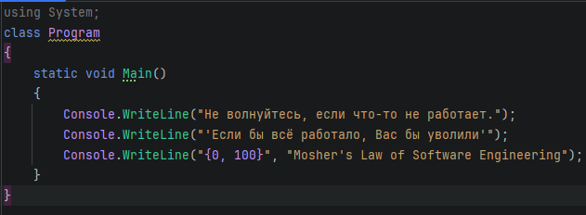

Изображение выглядит как текст, Шрифт, снимок экрана

Содержимое, созданное искусственным интеллектом, может быть неверным.

2.

Изображение выглядит как текст, снимок экрана, Шрифт

Содержимое, созданное искусственным интеллектом, может быть неверным.

Изображение выглядит как текст, снимок экрана, Шрифт

Содержимое, созданное искусственным интеллектом, может быть неверным.

3.

Изображение выглядит как текст, снимок экрана, дисплей, программное обеспечение

Содержимое, созданное искусственным интеллектом, может быть неверным.

Изображение выглядит как текст, снимок экрана, Шрифт

Содержимое, созданное искусственным интеллектом, может быть неверным.

4.

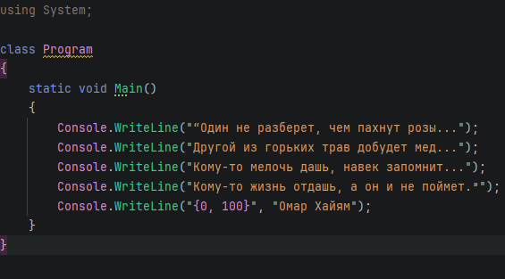

Изображение выглядит как текст, снимок экрана, Шрифт

Содержимое, созданное искусственным интеллектом, может быть неверным.

№ 4. Написать программу, которая выводит значения переменных а, b и с (типа float). Ниже приведен рекомендуемый вид экрана во время выполнения программы

Изображение выглядит как текст, снимок экрана, Мультимедийное программное обеспечение, программное обеспечение

Содержимое, созданное искусственным интеллектом, может быть неверным.

Изображение выглядит как текст, снимок экрана, Шрифт

Содержимое, созданное искусственным интеллектом, может быть неверным.

№ 5. Написать программу вывода значений переменных h и l (типа float), которые содержат значения высоты и длины прямоугольника. Перед значением переменной должен быть пояснительный текст (высота = , ширина = ), а после значений единица измерения (см).

Изображение выглядит как текст, снимок экрана, дисплей, Шрифт

Содержимое, созданное искусственным интеллектом, может быть неверным.

Изображение выглядит как текст, снимок экрана, Шрифт

Содержимое, созданное искусственным интеллектом, может быть неверным.

№ 6. Написать программу, которая выводит на экран три числа 5, 10 и 21 одно под другим через точку с запятой.

Изображение выглядит как текст, снимок экрана, Шрифт

Содержимое, созданное искусственным интеллектом, может быть неверным.

Изображение выглядит как текст, Шрифт, снимок экрана

Содержимое, созданное искусственным интеллектом, может быть неверным.

№ 7. Написать программу, которая выводит на одной строке числа 1, 13 и 49 с одним пробелом между ними. Ниже приведен рекомендуемый вид экрана во время выполнения программы.

Изображение выглядит как текст, снимок экрана, Шрифт

Содержимое, созданное искусственным интеллектом, может быть неверным.

Изображение выглядит как текст, снимок экрана, Шрифт

Содержимое, созданное искусственным интеллектом, может быть неверным.